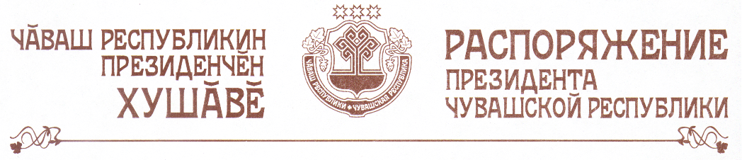

Для выработки предложений по совершенствованию наградной системы Чувашской Республики и учреждению новых государственных наград Чувашской Республики образовать рабочую группу в следующем составе:

Краснов П.С. | – | Руководитель Администрации Президента Чувашской Республики (председатель Комиссии)
Александров В.А. | – | заместитель Руководителя Администрации Президента Чувашской Республики – начальник Государственно-правового управления (заместитель председателя Комиссии)
Астраханцев А.А. | – | председатель Союза дизайнеров Чувашской Республики (по согласованию)
Васильев Г.Г. | – | председатель Комитета Государственного Совета Чувашской Республики по законодательству (по согласованию)
Евдокимов Н.В. | – | глава самоуправления Цивильского района (по согласованию)
Николаев В.В. | – | художник-ювелир (по согласованию)
Ростоцкий В.А. | – | художник-график (по согласованию)
Соловьев А.Г. | – | генеральный директор – главный редактор государственного унитарного предприятия «Газета «Советская Чувашия»
Таланцева Г.П. | – | начальник Управления кадров и государственной службы Администрации Президента Чувашской Республики
Ухтияров А.И. | – | начальник Управления Аппарата Государственного Совета Чувашской Республики по правовому и организационному обеспечению деятельности комитетов и комиссий – начальник юридического отдела (по согласованию)
Федоров Р.Ф. | – | профессор кафедры живописи государственного образовательного учреждения высшего профессионального образования «Чувашский государственный педагогический университет имени И.Я.Яковлева», председатель Союза художников Чувашской Республики (по согласованию)

Президент
Чувашской Республики - Н.Федоров

г.Чебоксары
15 сентября 2004 года
№ 112-рп

